Concept global de durabilité : rappel
Le projet d’école vaudoise durable du Département de l’enseignement et de la formation professionnelle (DEF) invite chaque établissement à définir, d’ici 2030, sa manière de prendre en compte la durabilité, à travers un concept global de durabilité.

En tant que document stratégique, le concept global de durabilité a pour objectif de structurer les démarches en durabilité pour permettre aux établissements scolaires de s’inscrire dans une logique d’approche institutionnelle globale afin d’intégrer la durabilité à tous les niveaux : gouvernance, enseignement et prestations aux élèves, pratiques et infrastructures scolaires.

Il fixe la vision, les objectifs et les actions poursuivis par l’établissement en matière de durabilité et d’éducation à la durabilité.

Manuel de lecture de ce canevas
Le présent canevas d’un Concept global de durabilité est proposé par la Cellule durabilité du DEF. Il est destiné aux établissements de l’enseignement obligatoire et postobligatoire vaudois.

Ce canevas a pour but de faciliter la rédaction du concept global de durabilité. Il donne une base qui doit être complétée selon les ambitions, les priorités et les caractéristiques de l’établissement scolaire.

La Cellule durabilité (durabilite.def@vd.ch) se tient à disposition des écoles pour les conseiller dans l’élaboration de ce concept.

La logique qui sous-tend la structure du canevas est la suivante :

- Comprendre la durabilité et l’éducation à la durabilité : l’introduction présente les définitions et modèles de durabilité et d’éducation à la durabilité utilisés ainsi que les principes de l’approche institutionnelle globale.
- Présenter l’établissement scolaire : le portrait de l’établissement permet de présenter les caractéristiques générales de l’école et l’état des lieux des démarches existantes en matière de durabilité/éducation à la durabilité.
- Donner du sens et une direction : le point de départ du Concept global de durabilité doit être constitué par la vision de l’établissement en matière de durabilité et par les objectifs stratégiques visés.
- Agir : une fois le sens donné à la démarche globale, le plan d’action de l’établissement est présenté.
- Conduire le changement : la mise en œuvre du concept global de durabilité nécessite de préciser la gouvernance permettant d’assurer son pilotage, les dispositifs de suivi ainsi que de la communication qui l’accompagne.

De plus, le canevas est organisé selon les principes suivants :

- Des explications sur l’objectif et le contenu de chaque partie [en orange, texte à supprimer]
- Des ressources et des outils à disposition pour compléter les parties [en vert, texte à supprimer]
- Une proposition de textes pré-rédigés que l’établissement scolaire peut conserver ou adapter (en gris) et dont certains éléments peuvent être précisés (en surbrillance)

Un Guide pour accompagner la démarche d’école vaudoise durable et élaborer un concept global de durabilité ainsi que de nombreuses ressources associées sont disponibles sur : https://www.ecolevaudoisedurable.ch/node/1348.

De manière plus spécifique, vous trouverez sur ce site internet de nombreuses informations comme :

- Des ressources documentaires et pédagogiques ;
- Des exemples de pratiques inspirantes issues des établissements vaudois ;
- Des formations en lien avec la durabilité ;
- Un annuaire des établissements scolaires vaudois et les démarches qui ont été mises en place ;
- Des newsletters thématiques ;
- etc.

Finalement, les personnes référentes durabilité ont accès à des informations et des documents supplémentaires via le Sharepoint de la Cellule durabilité.

En-tête de la ligne graphique de la direction générale à intégrer

Concept global de durabilité

Éventuel sous-titre
En gris pour les auteurs, la date, le lieu, la version ou toute information contextuelle

Table des matières
Avant-propos 4
Introduction 5
Les enjeux d’une école durable 5
Durabilité et développement durable 5
Éducation à la durabilité 6
Approche institutionnelle globale 8
La nécessité d’une action cohérente à tous les niveaux 8
Portrait de l’établissement 9
Présentation de l’établissement 9
État des lieux 9
Vision et objectifs stratégiques 12
Vision 12
Objectifs stratégiques 12
Plan d’action 13
Mise en œuvre 16
Gouvernance 16
Suivi 16
Communication 17
Annexe 18

Avant-propos [si souhaité]

[Cet avant-propos constitue le mot introductif de la direction ou du groupe mandaté par la direction pour rédiger le concept global de durabilité. Il porte un message de responsabilité et d’engagement, tout en précisant la portée et le statut du document. Les deux exemples ci-dessous proposent des arguments pouvant servir de base à la rédaction de cette partie et pouvant être repris, adaptés ou supprimés par l’établissement.]

- Le Nom de l’établissement accueille quelques nombre élèves encadrés par une équipe de nombre professionnels. C’est un lieu de formation où les élèves acquièrent des savoirs, des savoir-faire et des savoir-vivre qui leur permettent de cultiver leur identité et de préparer leur rôle de citoyennes et citoyens ainsi que leur parcours professionnel ou estudiantin. Ainsi, le document que vous tenez entre vos mains, élaboré en suivant le modèle proposé par la Cellule durabilité du Département de l’enseignement et de la formation professionnelle, est au cœur de notre projet scolaire qui vise une approche institutionnelle globale. En effet, il soutient la préparation des élèves aux enjeux du monde de demain, en développant leurs connaissances et leurs compétences pour une société durable. Notre établissement est également un lieu de vie où la durabilité est approchée de manière globale, dans les pratiques et dans ses infrastructures. Fondé sur des propositions de groupes composés tant d’élèves que de membres du personnel, le concept global de durabilité de notre établissement est le fruit d’un processus participatif et présente un projet d’établissement plus durable visant une implication à la mesure de chacune et chacun. Aussi, la direction est pleinement porteuse de ce projet, dans un esprit d’accompagnement et de soutien des initiatives en découlant. La richesse et la variété des propositions présentées touchent l’ensemble de nos missions pédagogiques, de nos pratiques quotidiennes et de notre lieu de formation. Nous sommes fières et fiers de les promouvoir et d’apporter ainsi notre contribution pour une société plus durable.

- Les rapports répétés des experts du Groupe d'experts intergouvernemental sur l'évolution du climat (GIEC) le démontrent, notre climat change et ces changements sont dus aux activités humaines. Si aucune action n’est entreprise, la trajectoire actuelle des émissions de gaz à effet de serre (GES) nous amène à un réchauffement planétaire de 3 à 5 °C d’ici la fin du siècle. Or nous savons qu’un réchauffement planétaire de plus de 1,5 °C provoquera des dommages humains, économiques et écologiques massifs. La Suisse, le canton de Vaud et notre école sont touchés par les changements en cours et à venir. En Suisse, la hausse des températures a déjà atteint +2.5 °C, soit nettement plus que la moyenne mondiale (c’est notamment dû au caractère montagneux de notre pays). C’est une certitude, il est devenu urgent de s’attaquer aux enjeux climatiques à tous les niveaux. Dès lors, parmi les nombreuses tâches qui lui incombent, notre établissement scolaire travaille à intégrer la durabilité en son sein, que cela soit par l’entremise de l’enseignement ou par des actions concrètes menées par des élèves et des membres du personnel. Fort de cette expérience et des résultats obtenus, notre école a décidé de poursuivre son engagement par l’élaboration d’un concept global de durabilité. Celui-ci a été élaboré en suivant le modèle proposé par la Cellule durabilité du Département de l’enseignement et de la formation professionnelle et il s’attèle à définir les enjeux de la durabilité dans le contexte scolaire et argumente en faveur d’une action cohérente à tous les niveaux. Il présente la vision et les objectifs de notre école en matière de durabilité et il définit un plan d’action pour en assurer l’implémentation au niveau de la gouvernance, de l’enseignement, des prestations aux élèves et des pratiques et infrastructures scolaires. Ce document stratégique servira de guide dans les décisions que l’école sera amenée à prendre en matière de durabilité. Il donnera la lisibilité nécessaire aux actions du corps enseignant, des élèves, du personnel administratif et technique et de la Direction.

Introduction
[Cette introduction donne les éléments de contexte essentiels pour comprendre les liens entre formation et durabilité, d’une part, et le cadre institutionnel fédéral et cantonal, d’autre part. Ces éléments peuvent être repris, adaptés ou supprimés par l’établissement.]

Les enjeux d’une école durable

Durabilité et développement durable
La durabilité « vise à maintenir l'impact des activités humaines dans les limites écologiques de la planète tout en assurant les besoins fondamentaux de toutes et tous, et en favorisant l'équité dans toutes ses dimensions » (conception du Centre de compétences en durabilité de l’Université de Lausanne, consultée en octobre 2025).

Le projet d’école vaudoise durable se base sur cette compréhension académique de la durabilité, issue des concepts utilisés par l’UNIL et par la HEP Vaud. D’autres approches et interprétations de la durabilité existent en parallèle.

Le développement durable correspond à la stratégie politique élaborée dans les années 1980, dans le cadre diplomatique de l’Organisation des Nations Unies (ONU), en réponse aux préoccupations environnementales de la seconde moitié du XXe siècle.

Le modèle tridimensionnel du développement durable (trois sphères ou piliers économique, social et environnemental) n’est plus d’actualité au sein de la communauté scientifique, car cette représentation laisse penser qu’un équilibre est possible entre ces trois piliers sans hiérarchisation.

Dès lors, des approches multidimensionnelles qui rendent visibles les arbitrages nécessaires, au lieu de les éluder, sont privilégiées dans le projet d’école vaudoise durable (voir par exemple le modèle du wedding cake ou du donut proposés ci-dessous).

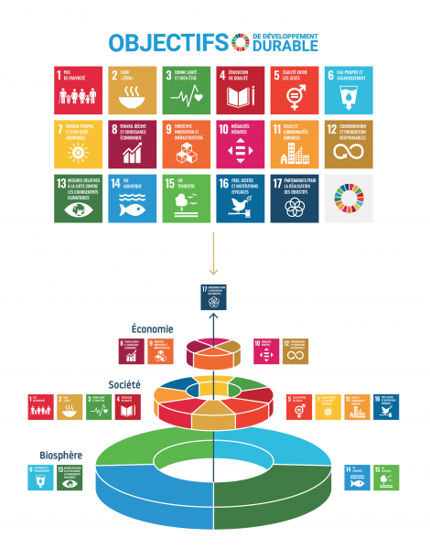  Figure 1 Les 17 objectifs de développement durable (ODD) de l'ONU sous forme de liste (en haut) et hiérarchisés selon le modèle du Wedding Cake (en bas). Stockolmresilience.org, 2019 | 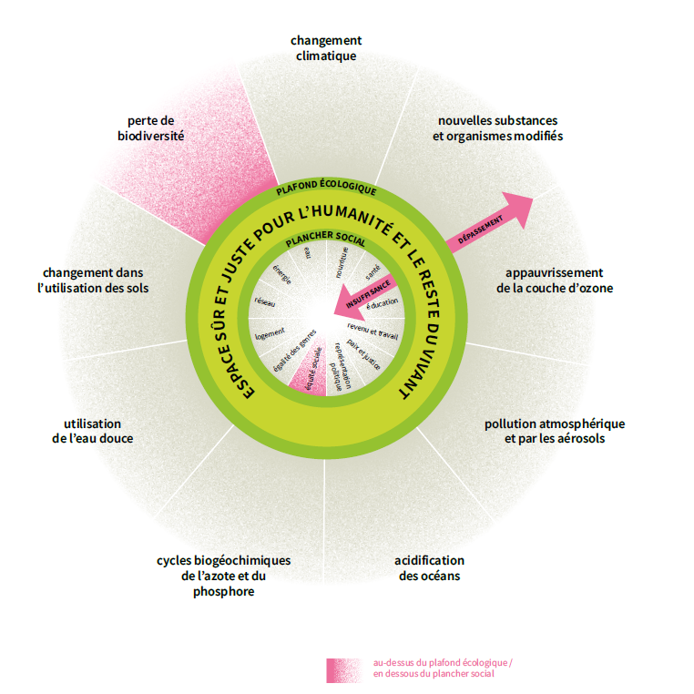  Figure 2 Modèle économique du Donut (Cellule durabilité, d'après Raworth, 2018, traduit)

Pour le gouvernement vaudois, la durabilité correspond à "un fonctionnement pouvant satisfaire les besoins de tous les individus, aujourd’hui et demain, ici et ailleurs, dans le respect des limites planétaires" (extrait de l'Agenda 2030, p.7 et du Programme de législature 2022-2027, p.16).

Indépendamment de ces réflexions scientifiques, les expressions « durabilité » et « développement durable » sont utilisées à ce jour de façon synonyme aux niveaux politique et juridique.

Éducation à la durabilité

Durabilité et enseignement

Le chemin vers une société durable requiert une transformation de tous les secteurs de la société. Au même titre que d’autres institutions, l’école se doit de prendre en compte ces enjeux et de préparer les citoyennes et citoyens de demain à imaginer, à penser, à vivre et à agir dans un monde différent de celui que nous connaissons aujourd’hui. Un monde qui soit à la fois respectueux des limites planétaires et socialement juste.

Du fait des défis socio-environnementaux présents et à venir, et découlant de la responsabilité de l’école de former de futurs citoyennes et citoyens, l’éducation à la durabilité est inscrite dans les priorités politiques de la Conférence intercantonale de l’instruction publique (CIIP). La Confédération et la Conférence des directrices et directeurs cantonaux de l’instruction publique (CDIP) ont inscrit l’éducation en vue du développement durable (EDD) comme un thème clé de leur Déclaration 2023 sur les objectifs politiques communs concernant l’espace suisse de formation.

Le Conseil d’Etat vaudois a fait de la durabilité et du climat un des trois axes de son Programme de législature 2022-2027. Il y souligne qu’une « nouvelle ère s’est ouverte sur fond d’impératif climatique et d’importantes évolutions sociétales » et vise un renforcement de l’enseignement de la citoyenneté et de l’éducation à la durabilité à l’école obligatoire, au gymnase et dans les formations professionnelles initiales (Mesure 3.3).

Pourquoi parle-t-on d’éducation à la durabilité ?

Dans les documents de l’UNESCO comme dans le Plan d’études romand, il est fait référence à « l’éducation en vue du développement durable ». Le DEF et la HEP Vaud lui préfèrent la formulation « d’éducation à la durabilité ».

En effet, le champ de l’éducation en vue du développement durable n’a cessé de s’étendre depuis la publication du Plan d’études romand en 2010, pour englober une multitude « d’éducations à… ». Cela génère un certain flou, que l’étiquette « éducation à la durabilité » tente de clarifier.

Composantes d’une éducation à la durabilité

Plusieurs composantes constituent ainsi une éducation à la durabilité (voir le tableau ci-dessous) :
- les contenus d’enseignement
- les approches pédagogiques favorables à l’éducation à la durabilité
- les compétences pour la durabilité

Toutes les disciplines peuvent contribuer à une éducation à la durabilité. Les mathématiques et les sciences de la nature ainsi que les sciences humaines et sociales vont certes permettre une meilleure compréhension des enjeux environnementaux et sociaux et leurs interactions, mais d’autres domaines disciplinaires comme les langues, les arts, l’éducation numérique, les corps et mouvement sont tout aussi importants pour développer les savoirs et les compétences de la durabilité (par exemple le savoir des solutions).

Une éducation à la durabilité devrait de plus être travaillée dans une approche interdisciplinaire puisque penser de manière critique les enjeux socio-environnementaux et envisager et agir pour un futur durable nécessite de combiner des savoirs et des approches provenant de disciplines différentes.

À ce titre, l’éducation à la durabilité concerne l'ensemble des enseignantes et enseignants qui sont appelés à intégrer, dans le cadre disciplinaire et les programmes qui sont les leurs, les composantes résumées dans le tableau ci-dessous.

Ceci doit se faire en « appliquant les préceptes de base d’une institution académique, à savoir la rigueur conceptuelle et factuelle propres à l’approche scientifique, la réflexivité critique et l’indépendance par rapport à des intérêts particuliers. » (Termes empruntés au Plan d’intentions de l’Université de Lausanne 2017-2021, p.31). De plus, et selon le principe d'éthique pédagogique de base, « le futur d’un·e élève n’ose pas être prédéterminé ni démotivant » (Herzog & Künzli, 2002).

Lorsque cet enseignement s’inscrit dans un contexte d’apprentissage cohérent avec la durabilité ou permettant d’expérimenter une éducation à la durabilité, cela participe à l’approche institutionnelle globale de l’établissement (voir 1.1.3).

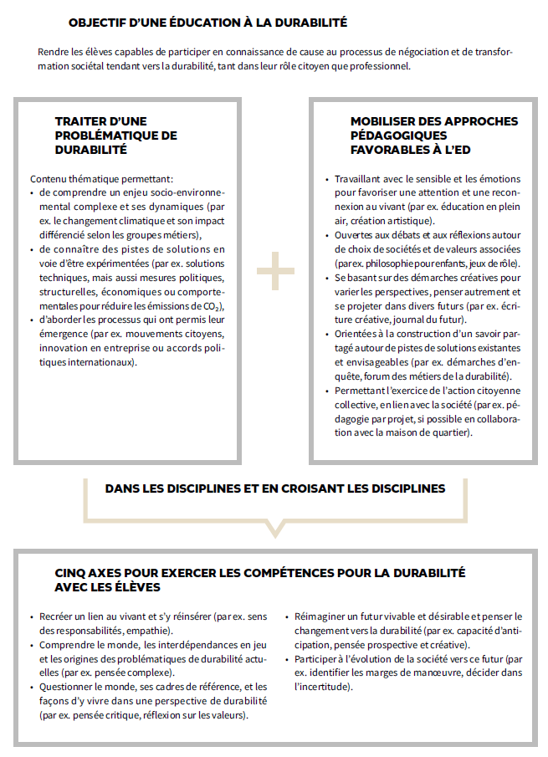

Figure 3 Éléments constitutifs d'une éducation à la durabilité (Lausselet N., Nuoffer F., Cece V.(2025). Aborder les défis socio-environnementaux dans et par les disciplines scolaires, L’Educateur, 9, 4-5)

Approche institutionnelle globale

L’approche institutionnelle globale est une invitation à intégrer la durabilité à tous les niveaux : gouvernance, enseignement et prestations aux élèves, pratiques quotidiennes et infrastructures scolaires.

- La gouvernance dans une approche institutionnelle globale vise un fonctionnement collectif et collaboratif de l’établissement (intégrant la direction d’établissement, le corps enseignant, les élèves, les responsables techniques et administratifs, la bibliothèque scolaire, éventuellement la communauté locale, les collectivités publiques, les associations professionnelles ou les entreprises formatrices, etc.) permettant aux acteurs du site de s’investir activement dans des démarches et des processus décisionnels pour une école plus durable.
- L’enseignement renforce l’éducation à la durabilité dans toutes les disciplines/professions enseignées, et à travers des projets pédagogiques, en révisant les contenus d'enseignement et les approches pédagogiques. Les prestations aux élèves comme les bibliothèques scolaires, l’orientation scolaire et professionnelle, les prestations PSPS participent également à une école durable en fournissant des ressources favorisant la compréhension de la durabilité et les compétences pour la durabilité des élèves.
- Les pratiques scolaires (mobilité et déplacements, restauration, événements, etc.) et les infrastructures scolaires (bâtiments, espaces extérieurs) intègrent la durabilité dans un souci d'exemplarité et de cohérence.

L’approche institutionnelle globale vise à ce que l'école propose un contexte d’apprentissage permettant l’expérimentation d’une éducation à la durabilité. En fonction des démarches entreprises, l’élève participe ainsi activement à l’intégration de la durabilité dans son établissement, devenant actrice ou acteur du changement et développant ses compétences citoyennes.

De plus, une approche institutionnelle globale permet d’engager l’établissement à travers des actions en lien avec son territoire proche. De nombreux actrices et acteurs externes à l’établissement peuvent ainsi être associés dans la mise en place de projets.

La nécessité d’une action cohérente à tous les niveaux
La durabilité est ancrée stratégiquement à de nombreux niveaux : international, national, intercantonal et cantonal. Un tableau récapitulatif propose une vue d'ensemble des ancrages institutionnels ou légaux pour le développement durable/durabilité ainsi que pour l’éducation en vue d’un développement durable/éducation à la durabilité, du niveau international au niveau cantonal. Il propose également une différenciation entre les ancrages valant pour l’enseignement obligatoire de ceux de l’enseignement postobligatoire.

L’action de notre école s’inscrit donc dans la continuité de ces différents niveaux. En plus d’assurer une cohérence aux différents échelons, cela permet de légitimer les actions menées par l’établissement au sein du système éducatif duquel nous dépendons ainsi qu’auprès de partenaires externes. Cette notion de territoire apprenant implique que divers partenaires apportent leur expertise à l’école, mais que l’école apporte également une plus-value à ces différents partenaires.

Portrait de l’établissement

[Ce chapitre présente l’établissement via quelques informations générales et dresse un état des lieux des démarches et actions durabilité déjà en place, puisqu’un établissement part rarement de zéro.]

Présentation de l’établissement

L’établissement nom, recense xx élèves et xx enseignantes et enseignants. Il se trouve sur xx sites différents répartis dans xx communes.

Il a notamment la particularité … [indiquer par exemple : projets en cours, particularités de son tissu local, collaboration avec des partenaires, etc.].

Comme dans de nombreux établissements scolaires du Canton de Vaud, la durabilité est bien une pratique présente dans notre établissement tant dans le cadre de l’enseignement qu’au travers de projets et pratiques divers.

Afin de rendre compte de ces différentes activités, notre école a réalisé en premier lieu un état des lieux.

État des lieux

[Réalisé avec la communauté scolaire idéalement, l’état des lieux pose les bases pour orienter la suite de la démarche. Il doit permettre de dresser une photographie de la situation à un instant ’T’, afin d’identifier ensuite les priorités en fonction des réalités locales. De plus, il peut être un puissant outil de communication car il permet de rendre compte à la communauté scolaire de l’historique et des projets réalisés. L’effet potentiel est ainsi triple : outre le fait qu’il est un outil de priorisation, il peut montrer aux élèves et aux membres du personnel que des démarches en durabilité sont menées et qu’il ne s’agit pas a priori « d’un truc en plus ». Par ailleurs, il est l’occasion de célébrer le travail accompli à ce jour et de s’appuyer sur ce socle pour construire la suite des démarches. Il est ainsi recommandé de communiquer les résultats de l’état des lieux à l’ensemble de la communauté scolaire (p.ex. au travers d’une présentation).]

[La Cellule durabilité met à disposition une grille d’inventaire, d’actions et de suivi (outil n°2) ainsi qu’une marche à suivre pour organiser un atelier participatif pour effectuer un état des lieux.]

L’état de lieux de l’établissement a été réalisé en date. Cet état des lieux a été réalisé par le biais de méthodologie (sondage en ligne, atelier participatifs, entretiens individuels) en interrogeant public impliqué (conseil de direction, corps enseignant, personnel administratif et technique, élèves, partenaires externes, etc.).

Il a permis d’identifier les actions et mesures en place selon les trois axes d’une approche institutionnelle globale : gouvernance (axe 1), enseignement et prestations aux élèves (axe 2) et pratiques et infrastructures scolaires (axe 3), comme le résume le tableau ci-dessous :

[Les deux tableaux ci-dessous propose une base pour la présentation de l’état des lieux. L’établissement a toute liberté de retenir une autre présentation.]

Tableau récapitulatif (par axe de l’approche institutionnelle globale), proposition 1 :

Axe |  | Actions réalisées
Gouvernance | Doyen répondant de la durabilité au sein du Conseil de direction  Nomination d’une personne référente durabilité  Mise en place d’une commission durabilité  Organisation d’une journée pédagogique  Publication d’une newsletter école durable  …
Enseignement et prestations aux élèves | Organisation annuelle d’un festival de la durabilité  Séquences d’enseignement en éducation à la durabilité partagées sur un SharePoint  Enseignement en extérieur et éducation à la durabilité avec le canapé forestier  …
Pratiques et infrastructures scolaires | Organisation de la journée annuelle à pied à l’école  Aménagements en faveur de la biodiversité (nichoirs, prairies fleuries, étang, etc.)  Infrastructure de tri mises en place avec la commune  Organisation d’une bourse aux livres  …

L’état des lieux au complet est disponible en cliquant sur ce lien/Annexe.

Tableau récapitulatif (par thématique), proposition 2 :

Thématique |  | Actions réalisées
Enseignement, projets pédagogiques et accompagnement | Organisation annuelle d’un festival de la durabilité  Organisation d’une journée pédagogique  Séquences d’enseignement en éducation à la durabilité partagées sur un SharePoint  Enseignement en extérieur et en éducation à la durabilité avec le canapé forestier  …
Institution exemplaire | Doyen répondant de la durabilité au sein du Conseil de direction  Nomination d’une personne référente durabilité  Mise en place d’une commission durabilité  Publication d’une newsletter école durable  …
Biens de consommation | Infrastructure de tri mises en place avec la commune  Organisation d’une bourse aux livres  …
Mobilité | Organisation de la journée annuelle à pied à l’école  …
Espaces extérieurs et biodiversité | Aménagements en faveur de la biodiversité (nichoirs, prairies fleuries, étang, etc.)  …
Autres thématiques

L’état des lieux au complet est disponible en cliquant sur ce lien/Annexe.

Vision et objectifs stratégiques
[Après avoir posé le cadre (chapitre 1) et avoir effectué un portrait de l’établissement en recensant les activités réalisées dans le domaine de la durabilité/éducation à la durabilité (chapitre 2), ce chapitre a pour but de présenter la vision à poursuivre pour progressivement construire une approche institutionnelle globale, ainsi que les objectifs stratégiques qui en découlent.

- Vision (pourquoi ?) : Pourquoi devenir une école durable ? Quel est l’impact positif recherché par la mise en œuvre d’un concept global de durabilité ? Quelles sont ses finalités ? Quelle est la direction que l’établissement souhaite suivre en tant qu’école durable ? Quelles sont ses valeurs ?
- Objectifs stratégiques (quoi ?) : On veut faire quoi ? : Qu’est-ce qui doit être mis en œuvre, de façon générale, pour réaliser la vision et répondre aux enjeux identifiés lors de la phase d’état des lieux ? ]

[La Cellule durabilité met à disposition une marche à suivre pour organiser un atelier participatif pour établir une vision et des objectifs stratégiques.

La Cellule durabilité met à disposition une grille d’inventaire, d’actions et de suivi (outil n°2) comprenant une liste d’objectifs stratégiques.]

Vision
[Vous pouvez ici présenter la vision de votre établissement.]

Comme il a été montré précédemment, des membres du personnel et des élèves de nom de l’établissement se sont engagés en faveur de la durabilité dans différents projets et activités. Sur cette base, notre école souhaite continuer à assumer sa part de responsabilité en participant à une transition vers une société plus durable.

En conséquence, la vision poursuivie par notre école est la suivante :

Formuler la vision

Cette vision nous invite à poursuivre un objectif d’exemplarité en matière de durabilité et d’éducation durabilité, en particulier pour permettre à nos élèves d’acquérir les connaissances, compétences, valeurs et attitudes nécessaires pour progressivement jouer un rôle actif pour une société durable. De plus, nous souhaitons que ceci se fasse en appliquant les préceptes de base d’une institution scolaire, à savoir la rigueur conceptuelle et factuelle propres à l’approche scientifique, la réflexivité critique et l’indépendance par rapport à des intérêts particuliers.

Objectifs stratégiques

[Vous pouvez ici présenter les objectifs stratégiques de votre établissement]

La réalisation de cette vision passe par les objectifs stratégiques suivants :

- Soutenir la prise en charge d'une éducation à la durabilité par le corps enseignant
- Encourager la collaboration transversale et créer des espaces pour l’enseignement interdisciplinaire
- Renforcer l’ancrage territorial de l’école en développant des partenariats en faveur de la durabilité au niveau local
- Soutenir les comportements durables de la communauté scolaire
- Participer à la réduction de l'impact environnemental et social des achats alimentaires et favoriser une alimentation saine et durable
- Réduire l'impact des déplacements des activités scolaires (visites, camps, voyages d’études, …)
- Traiter la thématique de la biodiversité dans l'enseignement dans une perspective ED
- Traiter la thématique du numérique dans l'enseignement dans une perspective ED
- …

Plan d’action
[Ce chapitre a pour but de présenter le plan d’action que la Direction et la communauté scolaire souhaitent mettre en œuvre durant les x années à venir.

Le plan d’action répond à la question « Comment ? ».
- Comment pouvons-nous concrétiser les objectifs stratégiques ? : Quelle type d’action va réellement être mise en œuvre ? Par qui ? Dans quel délai ? Quelles sont les ressources disponibles pour le faire ? ]

[La Cellule durabilité met à disposition une marche à suivre pour organiser un atelier participatif pour identifier des actions et établir un plan d’action.

La Cellule durabilité met à disposition une grille d’inventaire, d’actions et de suivi (outil n°2), un catalogue d’actions génériques et des fiches d’actions thématiques pour inspiration.]

Le présent chapitre présente les actions que l’établissement s'engage à réaliser au cours des x prochaines années, en tenant compte des ressources à disposition et de l’état des lieux réalisé (chapitre 2). Ces actions s’inscrivent dans la vision et contribuent à concrétiser les objectifs stratégiques définis précédemment (chapitre 3).

[Le modèle ci-dessous propose une base pour la présentation du plan d’action avec des exemples d’actions fictives classés par thématique. L’établissement a toute liberté de retenir une autre présentation.]

Enseignement, projets pédagogiques et accompagnement

Enjeux
[…]

Objectif stratégique | Action | Temporalité de mise en œuvre | Priorité | Responsabilité
Soutenir la prise en charge d'une éducation à la durabilité par le corps enseignant | Organiser un midi durabilité entre enseignants permettant l’échange et la présentation de séquences/activités en ED | Chaque semestre | +++ | Référent durabilité
Encourager la collaboration transversale et créer des espaces pour l’enseignement interdisciplinaire | Visibilisation d’ouvrages en lien avec la durabilité grâce à une étagère dédiée avec inauguration | Année scolaire 2026-2027, 2e semestre | ++ | Bibliothécaire scolaire et commission durabilité
 | Poursuite de l’OCOM Jardin et renforcement de l’aspect « Distribution de la production » avec l’équipe PSPS et le projet Récréation saine | Chaque année scolaire | + | Enseignant w  Equipe PSPS
Renforcer l’ancrage territorial de l’école en développant des partenariats en faveur de la durabilité au niveau local | Elargissement du périmètre d’enseignement en extérieur en partenariat avec le parc naturel régional, dont création d’un sentier didactique | Juin 2028 | +++ | Groupe de travail Outdoor education

Institution exemplaire

Enjeux
[…]

Objectif stratégique | Action | Temporalité de mise en œuvre | Priorité | Responsabilité
Soutenir les comportements durables de la communauté scolaire | Création d’une checklist pour l’organisation des manifestations scolaires comprenant des références de partenaires à qui s’adresser (location de vaisselle, apéritif sain et durable, plan d’accès en mobilité active, etc.) | Automne 2026 | + | Commission durabilité

Alimentation

Enjeux
[…]

Objectif stratégique | Action | Temporalité de mise en œuvre | Priorité | Responsabilité
Participer à la réduction de l'impact environnemental et social des achats alimentaires et favoriser une alimentation saine et durable | Organisation annuelle d’une disco-soupe avec le gestionnaire de la cafétéria | Chaque année scolaire, mois de septembre | ++ | Commission durabilité
 | Poursuite de la création de carrés potagers dans les sites des Collèges x et y | Mars 2027 | +++ | Enseignants x, y et z

Mobilité

Enjeux
[…]

Objectif stratégique | Action | Temporalité de mise en œuvre | Priorité | Responsabilité
Réduire l'impact des déplacements des activités scolaires (visites, camps, voyages d’études, …) | Acquisition d’un pool de vélos destiné aux sorties scolaires | Août 2029 | +++ | Groupe de travail mobilité

Espaces extérieurs et biodiversité

Enjeux
[…]

Objectif stratégique | Action | Temporalité de mise en œuvre | Priorité | Responsabilité
Traiter la thématique de la biodiversité dans l'enseignement dans une perspective ED | Réalisation d’un diagnostic de la faune et de la flore avec les élèves et partage des résultats avec la commune | Avril à juin 2028 | ++ | File de sciences naturels

Numérique

Enjeux
[…]

Objectif stratégique | Action | Temporalité de mise en œuvre | Priorité | Responsabilité
Traiter la thématique du numérique dans l'enseignement dans une perspective ED | Organisation d’une semaine thématique sur le numérique responsable | Février 2027 | +++ | Equipe éducation numérique et commission durabilité

Autres thématiques
[…]

Mise en œuvre

Gouvernance
[La gouvernance du concept global de durabilité définit clairement les rôles, interactions et tâches des différents acteurs impliqués – notamment de la Direction, de la personne référente durabilité, d’une éventuelle commission, de groupes de travail, etc, dans la mise en œuvre et le suivi du plan d’action.

La gouvernance mise en place dans la démarche d’école durable peut évoluer au fil du temps, il ne s’agit donc pas d’un état immuable. La montée en compétences (par des formations internes ou externes), la disponibilité des différentes personnes impliquées, l’avancée ou la typologie des actions envisagées peuvent entre autres être des facteurs d’évolution de la gouvernance choisie.]

La direction est garante du concept global de durabilité et le pilote. Elle autorise les actions et alloue les ressources nécessaires. Elle prend acte de l’avancée du plan d’action et autorise des éventuels reports, abandon ou ajout d’actions. Elle s’assure de la coordination du concept global de durabilité avec les autres projets de l’établissement et de sa bonne communication.

Le suivi et la coordination du concept global de durabilité sont assurés par nom d’une fonction / groupe de suivi / commission durabilité.

[En cas de groupe/commission déjà existante, intégrer ici un ou plusieurs § précisant la composition et les principales attributions]

Cette entité a en particulier les tâches suivantes :
- Mettre sur pied des groupes de travail pour mener à bien les actions du concept global de durabilité ;
- Mettre en œuvre certaines actions du concept global de durabilité ;
- Etudier et/ou proposer des nouvelles actions non identifiées initialement, mais répondant aux objectifs ;
- Effectuer le suivi périodique du plan d’action et proposer des adaptations à la direction ;
- Déterminer des actions de communication à proposer à la direction ;
- …

Cette entité informe régulièrement la direction de l’avancée du concept global de durabilité, à travers dispositif à décrire.

La mise en œuvre du plan d’action n’est possible qu’avec l’appui et la participation de l’ensemble de la communauté scolaire, tant au niveau de l’enseignement qu’au niveau administratif et technique. Les acteurs responsables du portage des différents projets et actions prévues dans le cadre du concept global de durabilité sont identifiés dans le plan d’action détaillés au chapitre 4.

Suivi
[La réalisation des actions doit faire l’objet d’un suivi régulier, car elle peut rencontrer divers aléas. Selon un rythme qui doit être défini en amont, il est utile de réaliser un suivi du plan d’action. Développer ici comment et quand sera fait le suivi.]

[La Cellule durabilité met à disposition une grille d’inventaire, d’actions et de suivi (outil n°2) permettant de faire un suivi.]

La mise en œuvre des projets du plan d’action fait l’objet d’un suivi régulier/chaque année/…, par le biais d’un tableau de suivi des actions. Ce tableau donne une vue d’ensemble de l’état de réalisation des actions et des prochaines étapes. Il est tenu à jour le plus régulièrement possible par le groupe de suivi / la commission durabilité / le doyen en charge.

Le plan d’action peut faire l’objet de révision en procédant aux adaptations nécessaires (p.ex abandon ou ajout d’actions). Cette révision doit être validée par la direction.

Le tableau de suivi actualisé est ensuite mis à disposition de la communauté scolaire.

Communication

[Une communication visible et claire permet à la communauté scolaire d’être informée de la démarche d’école durable. Ce chapitre récapitule les démarches de communication envisagées en lien avec le concept global de durabilité et l’avancement des projets du plan d’action.]

La direction s’engage à communiquer à la communauté scolaire sur son concept global de durabilité et sur la réalisation des projets prévus dans le plan d’action.

Elle veille à la cohérence des messages et à créer une dynamique en faveur de la durabilité et de l’éducation à la durabilité, en portant et incarnant la vision et en associant la communauté scolaire à la réalisation des objectifs de l’établissement.

Le groupe de suivi / entité en charge, est chargé de proposer les actions de communication à la direction, le cas échéant en collaboration avec d’autres groupes/acteurs concernés.

Selon le public visé, les canaux suivants pourront être activés :
- Site web de l’école
- Newsletter ad hoc
- Journal scolaire
- Affiches
- Présentation
- Journée thématique annuelle
- …

Une attention particulière sera donnée à l’organisation d’événements qui permettent d’aller au-delà de l’information, en rendant active la communauté scolaire.

Annexe

Par exemple :
- Etat des lieux détaillé
- Résultats de questionnaire à la communauté scolaire
- Plan d’action détaillé
- …

Depuis la période de référence préindustrielle. Météosuisse, Changement climatique

